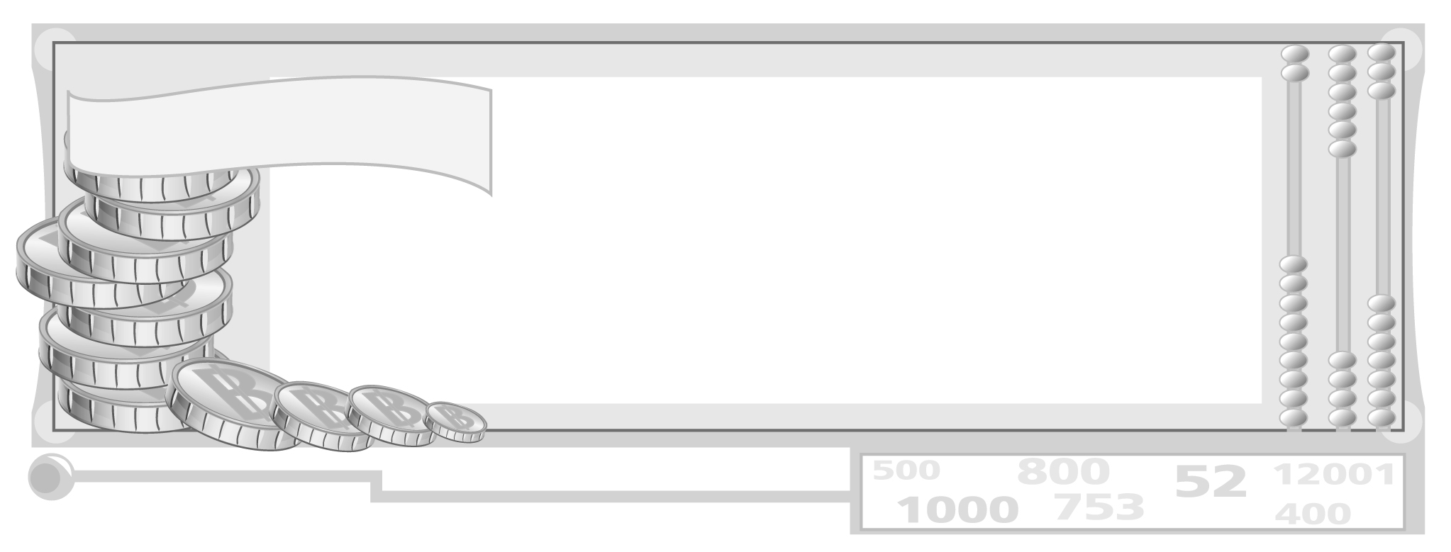
หน่วยการเรียนรู้ที่ 2 การใช้ทรัพยากรอย่างยั่งยืน

แผนการจัดการเรียนรู้ที่ 48 การวางแผนการใช้ทรัพยากร

ชั้นประถมศึกษาปีที่ 6 เวลา 1 ชั่วโมง


มาตรฐานการเรียนรู้/ตัวชี้วัด

มาตรฐานการเรียนรู้
ส 3.1 เข้าใจและสามารถบริหารจัดการทรัพยากรในการผลิตและการบริโภค การ
ใช้ทรัพยากรที่มีอยู่จำกัดได้อย่างมีประสิทธิภาพและคุ้มค่า รวมทั้งเข้าใจหลักการของเศรษฐกิจพอเพียง เพื่อการดำรงชีวิตอย่างมีดุลยภาพ
ตัวชี้วัด
ส 3.1 ป.6/3 บอกวิธีและประโยชน์ของการใช้ทรัพยากรอย่างยั่งยืน

จุดประสงค์การเรียนรู้สู่ตัวชี้วัด

1. นำเสนอแนวทางการสร้างจิตสำนึกและการวางแผนการใช้ทรัพยากร (K)
2. มีความรู้ความเข้าใจวิธีการวางแผนการใช้ทรัพยากรอย่างมีจิตสำนึก (P)
3. เห็นคุณค่าในการสร้างจิตสำนึกและการวางแผนการใช้ทรัพยากรให้เกิดประโยชน์สูงสุด (A)

สาระสำคัญ

การมีจิตสำนึกเห็นคุณค่าของทรัพยากรและรู้จักการวางแผนการใช้ทรัพยากร ทำให้
มีทรัพยากรใช้อย่างยั่งยืนตลอดไป


สาระการเรียนรู้

การวางแผนการใช้ทรัพยากร


คุณลักษณะอันพึงประสงค์

มีจิตสาธารณะ
ตัวชี้วัดที่ 8.2 เข้าร่วมกิจกรรมที่เป็นประโยชน์ต่อโรงเรียน ชุมชน และสังคม

สมรรถนะสำคัญของผู้เรียน

ความสามารถในการแก้ปัญหา

ชิ้นงานหรือภาระงาน (หลักฐาน ร่องรอยแสดงความรู้)

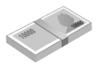
แผนภาพ การสร้างจิตสำนึกการใช้ทรัพยากร และการวางแผนการใช้ทรัพยากร

คำถามท้าทาย

นักเรียนมีแนวทางในการวางแผนใช้ทรัพยากรส่วนตัวและส่วนรวมให้เกิดประโยชน์สูงสุดอย่างไร


การจัดกิจกรรมการเรียนรู้

1. ให้นักเรียนเสนอแนวทางการวางแผนใช้ทรัพยากรของตนเองมาคนละ 1 ตัวอย่าง ออกมานำเสนอหน้าชั้นเรียน โดยครูกำหนดกิจกรรมให้เพื่อนเป็นผู้ให้คะแนนเกณฑ์คะแนนเต็ม 10 และคัดเลือกผู้ที่ได้คะแนนสูงสุดออกมาแสดงทัศนคติการใช้ทรัพยากรของตนเองให้เพื่อนฟังซ้ำ
2. ให้นักเรียนร่วมกันสนทนาความรู้เกี่ยวกับการวางแผนการใช้ทรัพยากร โดยประยุกต์เทคนิคและวิธีการใหม่ ๆ ให้เกิดประโยชน์แก่สังคม ประเทศชาติ ทันกับสภาพเศรษฐกิจและสังคม โดยให้นักเรียนร่วมกันแสดงความคิดเห็น โดยครูใช้คำถาม ดังนี้

ในยุคปัจจุบัน ควรวางแผนใช้ทรัพยากรอย่างไรจึงจะเกิดประโยชน์คุ้มค่า มีผลดีต่อ
ประเทศชาติและทันกับสภาพเศรษฐกิจและสังคม และหากปฏิบัติได้จะส่งผลดีอย่างไรบ้าง
(ครูประมวลคำตอบของนักเรียนสรุปเป็นแผนภาพบนกระดาน)
ตัวอย่างแผนภาพ
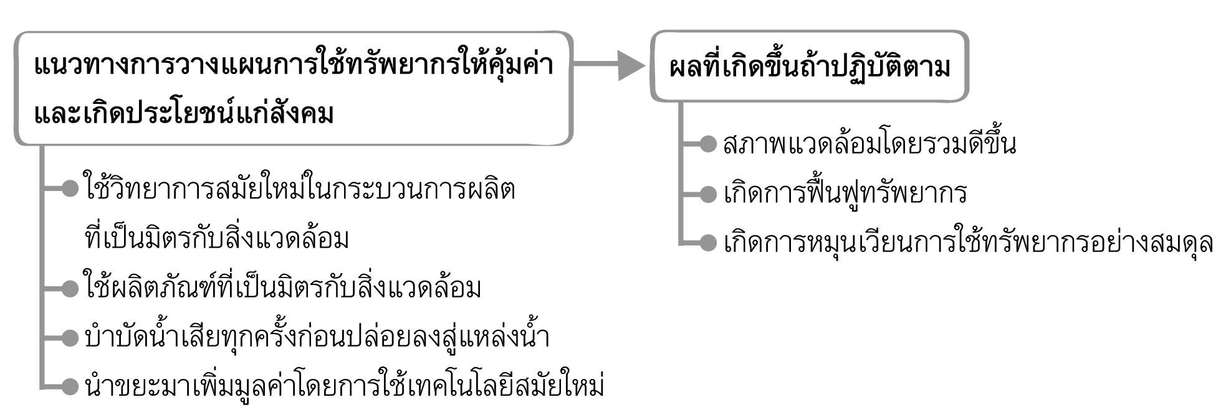

3. ครูอธิบายเพิ่มเติมเกี่ยวกับรอบรู้อาเซียน ดังนี้
การผลิตกระแสไฟฟ้าส่วนใหญ่ในประเทศไทยผลิตมาจากน้ำมัน ถ่านหิน หรือจากแก๊สธรรมชาติ ซึ่งทรัพยากรเหล่านี้นับวันจะมีราคาที่สูงขึ้นและอาจหมดไปในเวลาอันใกล้ ประเทศไทยจึงเล็งเห็นความสำคัญของพลังงานทดแทนและเป็นพลังงานสะอาด เช่น พลังงานลม จึงได้มีการวางแผนจัดการทรัพยากรธรรมชาติชนิดนี้ให้เกิดประโยชน์สูงสุดต่อการพัฒนาประเทศ
ใน พ.ศ. 2526 การไฟฟ้าฝ่ายผลิตแห่งประเทศไทย (กฟผ.) ได้เลือกบริเวณแหลมพรหมเทพ จังหวัดภูเก็ต ซึ่งเป็นจุดที่มีข้อมูลบ่งชี้ว่า มีความเร็วลมเฉลี่ยตลอดปี ประมาณ 5 เมตรต่อวินาที เป็นสถานที่ตั้งของสถานีทดลองการผลิตไฟฟ้าจากกังหันลมใช้ชื่อว่า สถานีพลังงานทดแทนพรหมเทพ โดยตั้งอยู่ทางทิศเหนือของแหลมพรหมเทพ ประมาณ 1 กิโลเมตร และตั้งแต่ พ.ศ. 2526-2535 กฟผ. ได้เริ่มติดตั้งกังหันลมขนาดเล็ก เพื่อทดสอบการใช้งาน ที่สถานีแห่งนี้ จำนวน 6 ชุดพร้อมทั้งติดตั้ง อุปกรณ์บันทึกข้อมูลคือ Digital Data Logger และ Strip Chart Recorder ไว้อย่างครบถ้วน สำหรับไฟฟ้าที่ผลิตได้ ก็นำมาใช้ให้แสงสว่างในบริเวณสถานีทดลองฯ โดยใช้กับอุปกรณ์ไฟฟ้าต่าง ๆ จากผลการวิเคราะห์ข้อมูลเบื้องต้นสรุปได้ว่าการใช้กังหันลมผลิตกระแสไฟฟ้า ที่บริเวณสถานีพลังงานทดแทนพรหมเทพนี้ มีผลเป็นที่น่าพอใจ
ดังนั้น ใน พ.ศ. 2531 การไฟฟ้าฝ่ายผลิตแห่งประเทศไทย (กฟผ.) จึงได้กำหนดแผนงานเชื่อมโยงระบบกังหันลมมาผลิตไฟฟ้า เข้าสู่ระบบจำหน่ายของการไฟฟ้าส่วนภูมิภาค (กฟภ.) ในลักษณะของการใช้งานจริง และเพื่อศึกษาหาประสบการณ์ในการเชื่อมต่อเข้าระบบไปพร้อม ๆ กัน โครงการดังกล่าว ดำเนินไปด้วยดีตามแผนงาน โดยได้รับความร่วมมือจากการไฟฟ้าส่วนภูมิภาค กฟภ. และสามารถจ่ายไฟเข้าสู่ระบบได้เมื่อต้นเดือนสิงหาคม 2533 นับเป็นครั้งแรกในประเทศไทย ที่สามารถนำไฟฟ้าจากพลังงานลมมาใช้งานได้โดยเชื่อมโยงเข้ากับระบบจำหน่ายไฟฟ้า
จากความสำเร็จในการจ่ายกระแสไฟฟ้าที่ผลิตจากกังหันลมดังกล่าวทำให้มีความมั่นใจในการศึกษาและติดตั้งกังหันลมเพิ่มขึ้น โดยใน พ.ศ. 2535 ได้ติดตั้งกังหันลมขนาดกำลังผลิต 10 กิโลวัตต์ เพิ่มอีก 2 ชุด โดยเชื่อมโยงเข้ากับระบบสายส่งไฟฟ้าด้วย ทำให้สถานีพลังงานทดแทนพรหมเทพแห่งนี้มีกำลังผลิตไฟฟ้าจากกังหันลมรวม 42 กิโลวัตต์ และในปัจจุบัน กฟฝ. ได้ดำเนินโครงการติดตั้งกังหันลมผลิตกระแสไฟฟ้าที่มีเทคโนโลยีทันสมัยในหลายพื้นที่ เช่น อ่างเก็บน้ำเขื่อนลำตะคอง จังหวัดนครราชสีมา เพื่อเพิ่มกำลังผลิตไฟฟ้าให้เพียงพอต่อความต้องการใช้ของคนในประเทศ และเพื่อการพัฒนาประเทศให้มีความมั่นคงทางพลังงานไฟฟ้าได้อย่างยั่งยืน
4. ให้นักเรียนและครูร่วมกันสรุปความรู้ ดังนี้
การมีจิตสำนึกเห็นคุณค่าของทรัพยากรและรู้จักการวางแผนการใช้ทรัพยากร
ทำให้มีทรัพยากรใช้อย่างยั่งยืนตลอดไป
5. ให้นักเรียนร่วมกันแสดงความคิดเห็น โดยครูใช้คำถามท้าทาย ดังนี้
นักเรียนมีแนวทางในการวางแผนใช้ทรัพยากรส่วนตัวและส่วนรวมให้เกิดประโยชน์
สูงสุดอย่างไร


การจัดบรรยากาศเชิงบวก

ให้นักเรียนสำรวจทรัพยากรในชุมชนและเสนอแนวทางการสร้างจิตสำนึกและการวางแผนใช้ทรัพยากร สรุปบันทึกเป็นแผนภาพ


สื่อการเรียนรู้

แบบสำรวจทรัพยากร


การวัดและประเมินผลการเรียนรู้

1. วิธีการวัดและประเมินผล
- สังเกตพฤติกรรมของนักเรียนในการเข้าร่วมกิจกรรม
2. เครื่องมือ
- แบบสังเกตพฤติกรรมการเข้าร่วมกิจกรรม
3. เกณฑ์การประเมิน
- การประเมินพฤติกรรมการเข้าร่วมกิจกรรม
ผ่านตั้งแต่ 2 รายการ ถือว่า ผ่าน
ผ่าน 1 รายการ ถือว่า ไม่ผ่าน

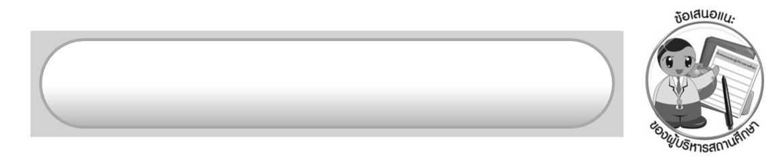
ข้อเสนอแนะของผู้บริหารสถานศึกษา

______________________________________________________________________________
______________________________________________________________________________
______________________________________________________________________________
______________________________________________________________________________
______________________________________________________________________________
______________________________________________________________________________
______________________________________________________________________________
______________________________________________________________________________
______________________________________________________________________________
______________________________________________________________________________
______________________________________________________________________________
______________________________________________________________________________
______________________________________________________________________________
______________________________________________________________________________
______________________________________________________________________________
______________________________________________________________________________
______________________________________________________________________________
______________________________________________________________________________
______________________________________________________________________________
______________________________________________________________________________
______________________________________________________________________________
______________________________________________________________________________
______________________________________________________________________________
______________________________________________________________________________

ลงชื่อ_________________________ (ผู้บริหารสถานศึกษา)
(_________________________)
________/________/_______

บันทึกหลังการสอน

ผลการจัดการเรียนการสอน

______________________________________________________________________________
______________________________________________________________________________
______________________________________________________________________________
______________________________________________________________________________
______________________________________________________________________________
______________________________________________________________________________

ปัญหา/อุปสรรค

______________________________________________________________________________
______________________________________________________________________________
______________________________________________________________________________
______________________________________________________________________________
______________________________________________________________________________
______________________________________________________________________________

แนวทางแก้ไข

______________________________________________________________________________
______________________________________________________________________________
______________________________________________________________________________
______________________________________________________________________________
______________________________________________________________________________
______________________________________________________________________________

ลงชื่อ_____________________________ (ผู้บันทึก)
(____________________________)
_________/__________/____

